收款单、付款单、核销单操作图解(一)

主要处理企业在经营过程当中发生的往来业务账款，比如因采购产生的应付账款、因销售产生的应收账款以及这些往来业务间的核销等，您可以通过登记相应的单据来实现，这些单据包括收款单、付款单、往来帐核销单等。可以做企业的应收、应付、预收、预付以及往来余额的核销。

一、收款单
操作路径：“业务管理 → 收款单”。
主要功能：做企业的应收账款（销售出库单时客户有欠款和采购退货供货商有欠款）和预收账款（预收客户款）。
操作方法：
第一步：点击[新增]按钮。
第二步：输入往来单位。可以直接在“往来单位栏”输入往来单位的编码、简拼。也可以点击下角标弹出往来单位窗口，如图1-1、1-2。
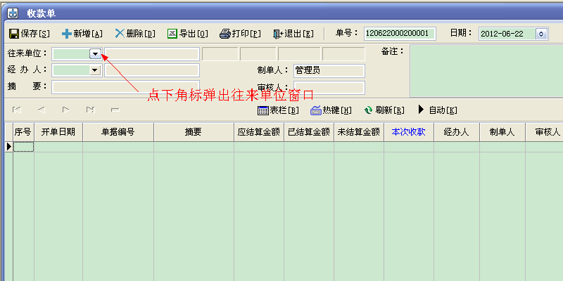
图1-1
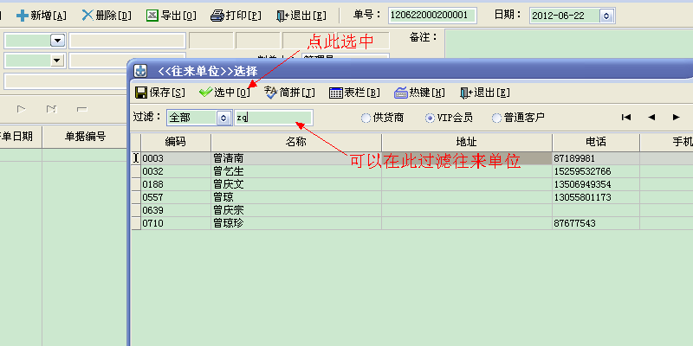
图1-2

选择往来单位后，该单位之前所有的欠款单据都会显示出来，如图1－3。
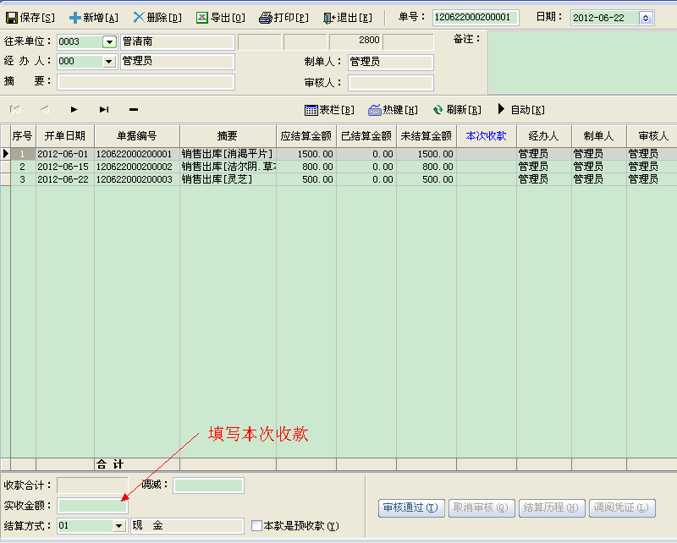
图1-3
第三步：填写本次收款多少。依次在每张单据右侧的“本次收款”栏中填写本次收款金额，然后点击[审核通过]即可。如图1-4 。
如果收取的是全部欠款，则直接点击[自动]按钮，软件会自动将“未结算金额”填到“本次收款”栏。
如果收取的是部分欠款，而且不能具体到某张单据，则先填写“实收金额”，然后再点击[自动]按钮，软件会自上而上在每张单据中的“本次收款”栏中分摊“实收金额”。

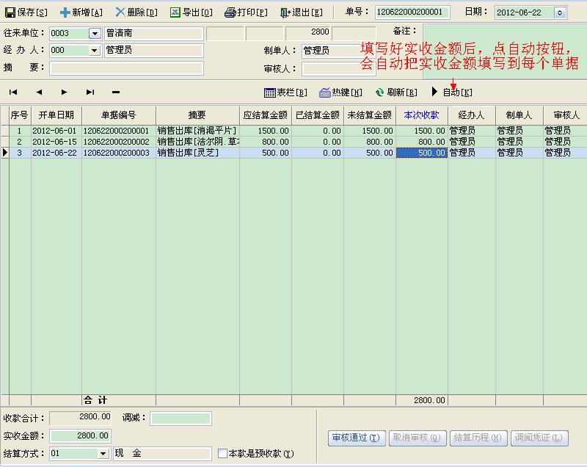
图1-4
如果收取的是客户的预收账款，那么可将“本款是预收款”勾选，填写“实收金额”，然后点击“审核通过”即可。如图1-5。
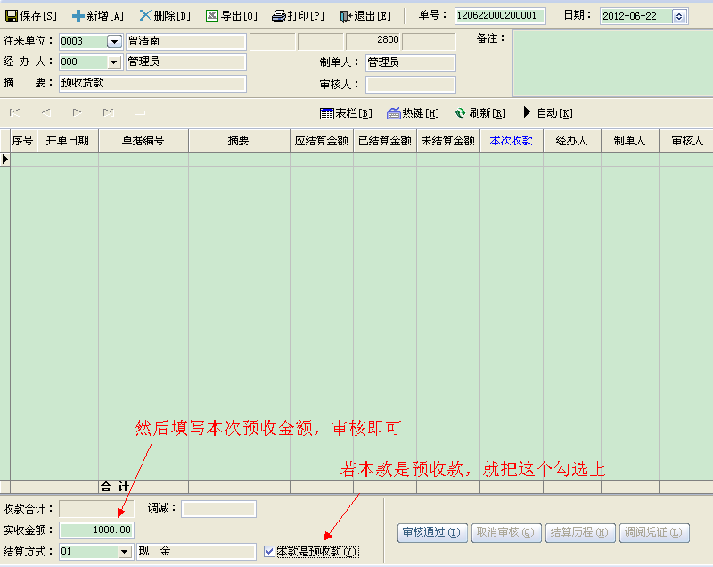
图1-5
二、付款单
操作路径：“业务管理 → 付款单”。
主要功能：做企业的应付账款（采购入库单时欠供货商款和销售退货欠客户应付款）和预付账款（给供货商预付款）。
第一步：点击[新增]按钮。
第二步：输入往来单位。可以直接在“往来单位栏”输入往来单位的编码、简拼。也可以点击下角标弹出往来单位窗口，如图2-1。
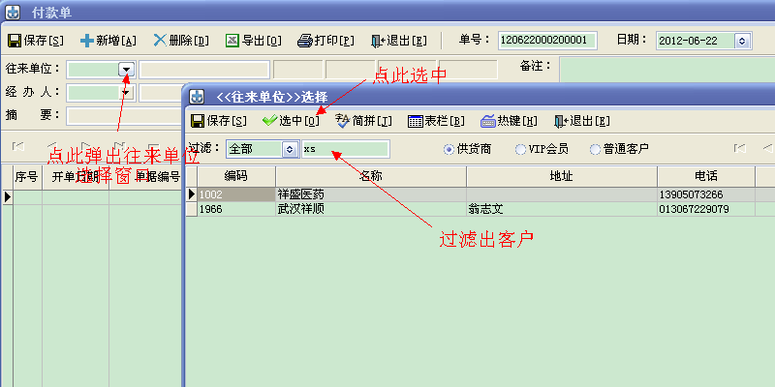
图2-1
第三步：填写本次付款多少。依次在每张单据右侧的“本次付款”栏中填写本次付款金额，然后点击[审核通过]即可。
如果支付的的是全部欠款，则直接点击[自动]按钮，软件会自动将“未结算金额”填到“本次付款”栏。
如果支付的是部分欠款，而且不能具体到某张单据，则先填写“实付金额”（如图2-2），然后再点击[自动]按钮，软件会自上而上在每张单据中的“本次付款”栏中分摊“实付金额”。如图2-3。
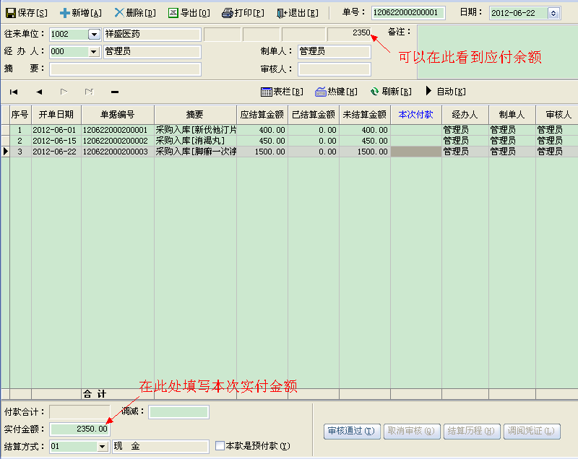
图2-2

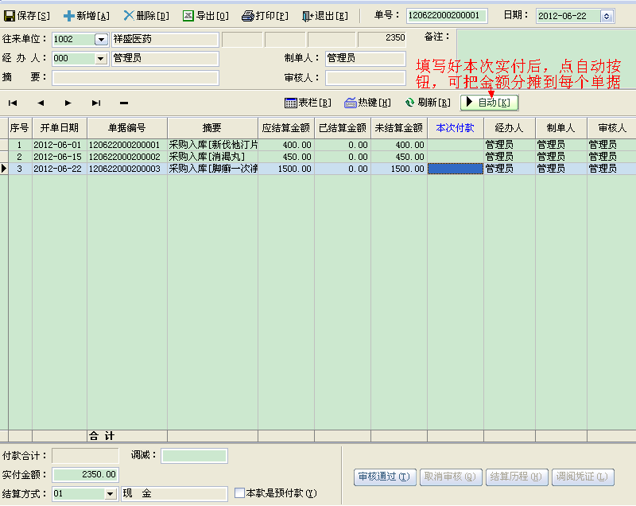
图2-3
如果是预付供货商的货款，那么可将“本款是预付款”勾选，填写“实付金额”，然后点击“审核通过”即可。如图2-4。

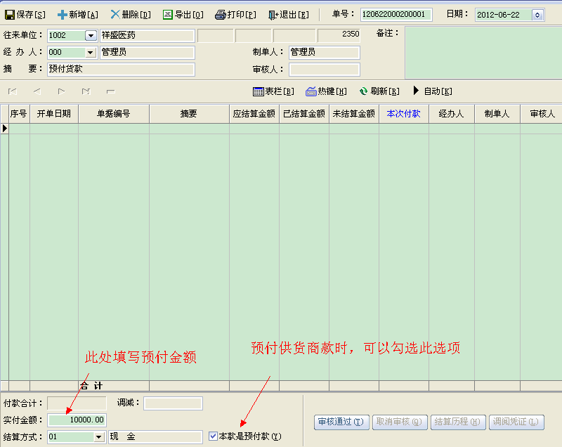
图2-4

三、核销单
操作路径：“业务管理 → 核销单”。
主要功能：做企业应收、应付、预收、预付的相互核销。常用的有预收冲应收、预付冲应付、应收冲应付。
现举例说明：“祥盛医药”是我公司的供货商。我公司进货时，欠其货款2350。其中有600元的药品有质量问题，我公司办理了退货手续。之前，已预付其10000元货款（如图3-1）。由于有3种类型的往来余额，所以我们就需要使用核销单的把多个类型的往来余额核销掉。
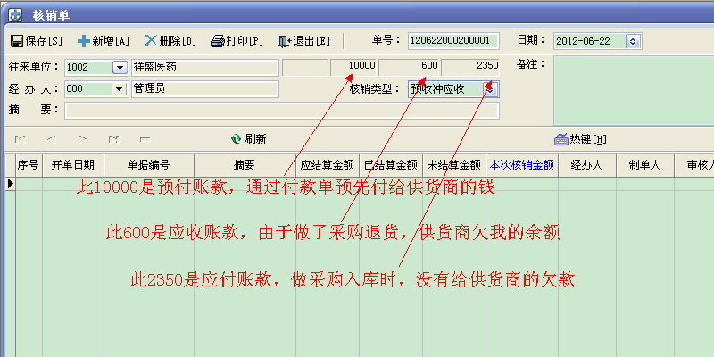
图3-1
（一）演示“应收冲应付”流程
第一步：点击[新增]按钮。
第二步：输入往来单位
第三步：选择核销类型－“应收冲应付”，如图3-2。
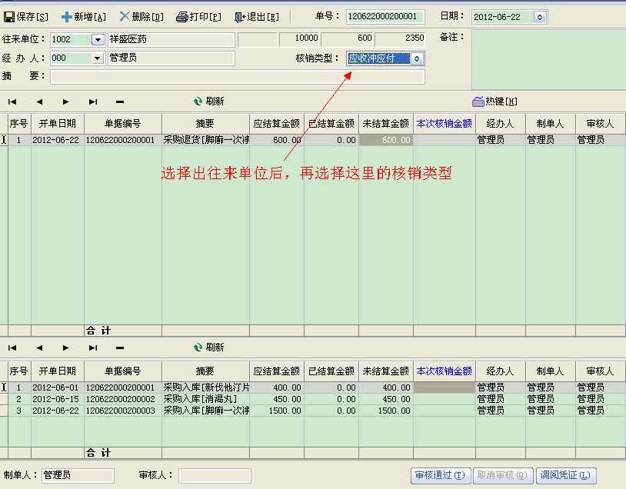
图3-2
第四步：填写本次核销金额。核销时，上下对比，哪个金额小，用哪个金额来核销。如图3-3。
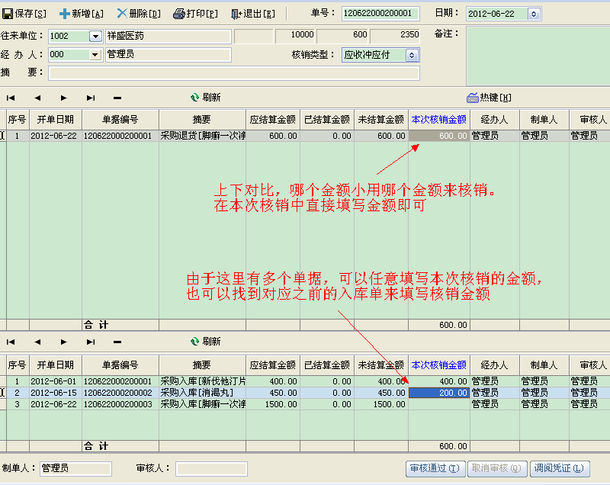
图3-3
第五步：点击[审核通过]按钮，即完成了“应收冲应付”的流程。祥盛医药的应收帐款减少600，变为0；应付帐款减少600，变为1750。如图3-4。
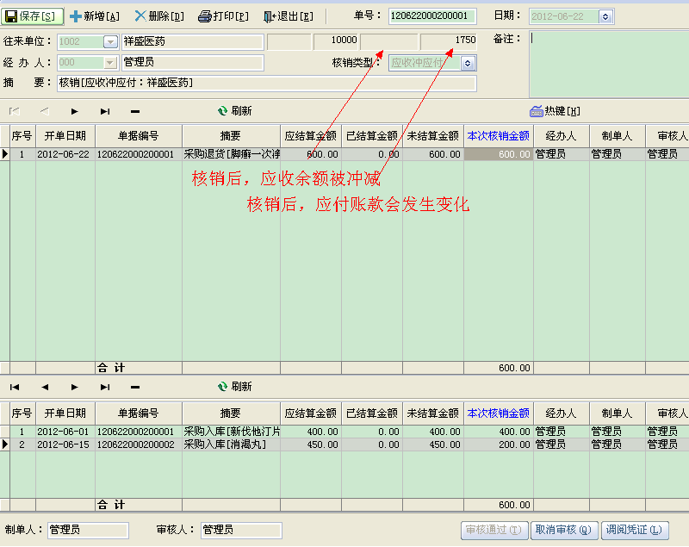
图3-4
（二）演示“预付冲应付”流程
第一步：点击[新增]按钮。
第二步：输入往来单位
第三步：选择核销类型－“预付冲应付”。
第四步：填写本次核销金额。核销时，上下对比，哪个金额小，用哪个金额来核销。如图3-5。
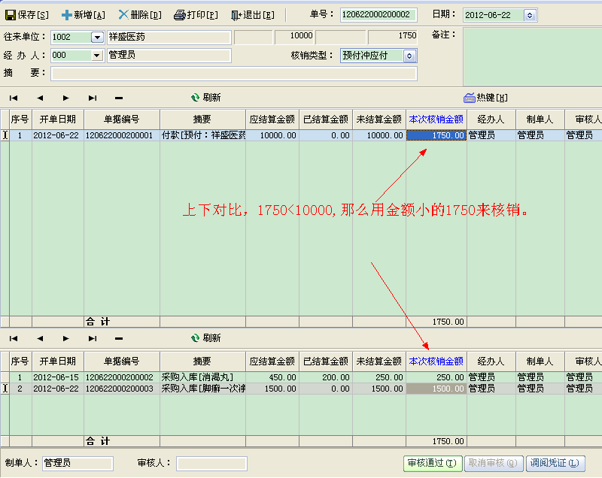
图3-5
第五步：点击[审核通过]按钮，即完成了“预付冲应付”的流程。祥盛医药的应付帐款减少1750，变为0；预付帐款减少61750，变为8250。如图3-6。

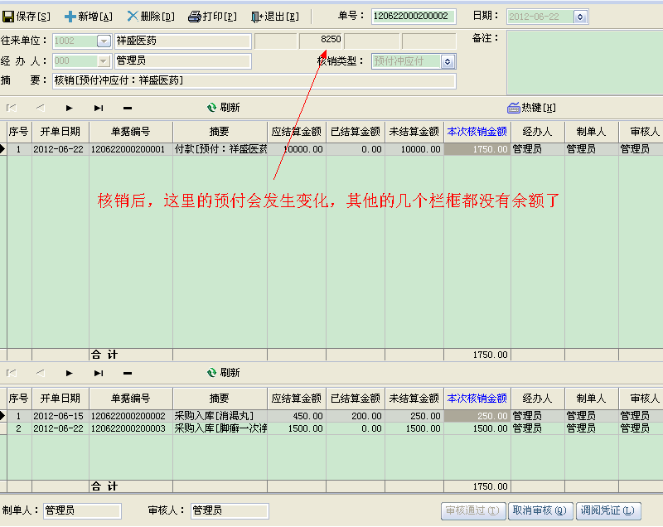
图3-6

